

UNIP – UNIVERSIDADE PAULISTA
Curso de Ciência da Computação

ATIVIDADES PRÁTICAS SUPERVISIONADAS - APS
DESENVOLVIMENTO DE UM SISTEMA NAVAL CRIPTOGRAFADO EM PYTHON COM BANCO DE DADOS EM SQLITE

GABRIELLA ROBERTA GHIDINI FERREIRA – N628596
GUILHERME ALVES COSTA - N543418
GUILHERME EDUARDO SILVA DINIZ – N691GB2
IGOR GABRIEL FERREIRA LUCIO - N653892
LUCAS HECK ACOSTA – G149BE0
PEDRO LUCAS CELESTINO OLIVEIRA – F30EIG2

São José dos Campos, 02 de novembro de 2020.

UNIP – UNIVERSIDADE PAULISTA
Curso de Ciência da Computação

ATIVIDADES PRÁTICAS SUPERVISIONADAS - APS
DESENVOLVIMENTO DE UM SISTEMA NAVAL CRIPTOGRAFADO EM PYTHON COM BANCO DE DADOS EM SQLITE

Atividades Práticas Supervisionadas do 2º Semestre do Curso de Ciência da Computação da Universidade Paulista – UNIP.

Coordenador: Prof. Fernando A. Gotti
Prof Responsável: Luiz Gustavo Miranda Pinto

São José dos Campos, 02 de novembro 2020.
Sumário
1 Introdução 10

1 Introdução
Parte inicial do texto, onde deve constar a delimitação do assunto tratado, objetivos, motivação do trabalho e a justificativa e outros elementos necessários para situar o tema do trabalho.

2 TEMA ESCOLHIDO
“Deve apresentar (e explicar) as principais referências utilizadas para a realização deste trabalho. As referências bibliográficas utilizadas nessa seção serão avaliadas e terão impacto na nota final do trabalho”.
2.1 O que é criptografia
Desde os primórdios dos tempos, o ser humano em plena evolução, viu a necessidade de se comunicar, e com isso, a criação de diversas Línguas. Dado o tempo, novas formas de se comunicar foram inventadas, como as cartas. O que criou um problema não antes visto: como impedir que informações confidenciais cheguem em mãos indevidas? A resposta é simples, não impedimos, pois não é possível controlar aonde as informações chegam. O que é possível controlar por sua vez é o que é escrito, que foi como surgiu a Criptografia, a arte de esconder as informações em forma de texto por meio de codificações.
Criptografia, do Grego kryptós, “escondido”, e graphé, “escrita”. Em sua tradução literal, seria Escrita Escondida, temos então a Criptografia como um modo de esconder informações sensíveis que outrora não devem ser acessíveis por um público comum. Tal qual, nos dias de hoje, um Administrador de Sistemas criptografa os dados de acesso de seus usuários para que não fique vulnerável à ataques maliciosos.
2.2. Tipos de Criptografia
Há vários tipos de criptografia, os primeiros datando milhares de anos com os Hebreus, em 600 a.C, por um método de substituição alfabética, que consiste em substituir uma letra por outra, como por exemplo a Cifra de César. Chamada assim por supostamente ter sido usada pelo grande Júlio César para se comunicar com seus generais. Com o passar dos anos e com a evolução da computação, diversos outros métodos criptográficos foram criados.
Impossível falar de Criptografia e de Computação sem mencionar a Enigma, uma invenção do holandês Hugo Koch, e mais tarde aperfeiçoada por Arthur Sherbius e Richard Ritter, capaz de criar mensagens criptográficas na época quase impossíveis de serem decifradas. E a Máquina de Turing, criada por Alan Turing, conhecido hoje como “pai da computação”, e carinhosamente apelidada de “Bombe”. Que foi usada para decifrar tais mensagens por meio de uma bomba eletromecânica.
Figura 1: Máquina Nazista Enigma
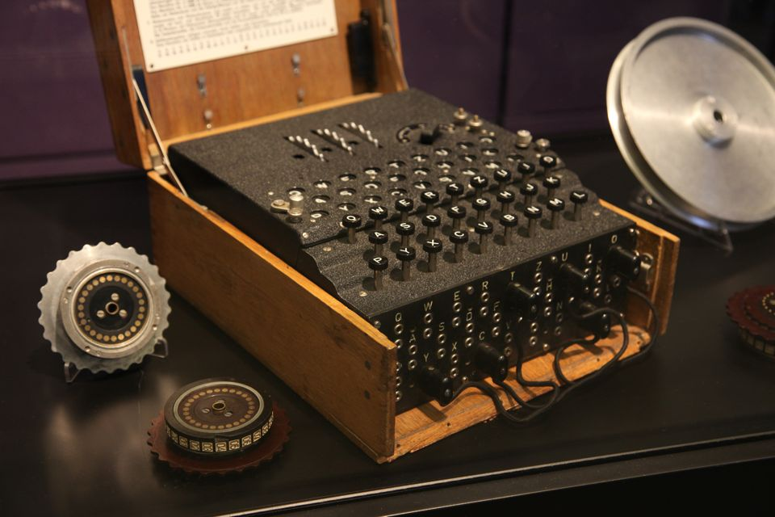
Fonte: MaisEV, 2015.
Figura 2 – Recriação da Máquina de Turing: “Bomba”
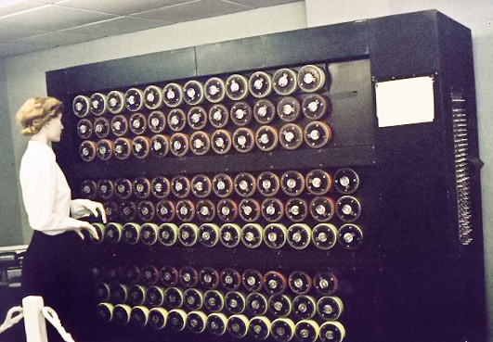
Fonte: Sarah Hartwell, 2006.
2.2.1. Criptografia Simétrica ou Chave Privada
Entre os principais temos: a Chave Simétrica, método mais comum, porém um dos mais simples, que consiste em uma chave criptográfica apenas. Segundo o site Binance Academy:
Um esquema de encriptação simétrica depende de uma única chave compartilhada entre dois ou mais usuários. A mesma chave é usada para encriptar e desencriptar o chamado plaintext (texto simples, que representa a mensagem ou parte dos dados que estão sendo codificados). O processo de encriptação consiste em executar um plaintext (input) através de um algoritmo de encriptação chamado cipher, que por sua vez gera um texto cifrado/codificado chamado de ciphertext (saída). (ACADEMY, 2020)
Sendo então usada a mesma chave tanto pelo Emissor, quanto pelo Receptor de tal mensagem.
2.2.2. Criptografia Assimétrica ou Chave Pública
A Criptografia Assimétrica por sua vez leva duas chaves, a chave privada (usada pela Criptografia Simétrica para encriptar e desencriptar o texto simples) e a chave pública, gerada para uso do receptor. O princípio de funcionamento desta tecnologia é o seguinte: o Emissor gera uma chave simétrica, criptografa-a com a chave pública do Receptor. Quem obter esta mensagem criptografada, então, só poderá descriptografar caso possua a chave privada.
2.2.3. Certificado Digital
É um arquivo criptografado, geralmente usado por empresas, mas não exclusivo para CNPJs, para, segundo (TOM, 2020) “assinar documentos online com validade jurídica, autenticar transações e cumprir obrigações do negócio pela internet”. O Certificado Digital pode ser usado em forma física (Token e Cartão) ou em nuvem.
2.2.4. Assinatura Digital
Vinculada ao Certificado Digital, a Assinatura Digital é uma forma de segura de assinar os documentos eletrônicos como um usuário do Certificado Digital.
2.2.5. Funções Hashing
Funções Hash, são algoritmos que mapeiam entradas de dados como strings de comprimento variável, para dados de comprimento fixo, ou seja, se pega uma frase com tamanho de cinco caracteres e as transforma em uma sequência criptografada de 40 caracteres fixos, como no método criptográfico SHA-1.
Figura 3: Método Criptográfico SHA-1 em ação.
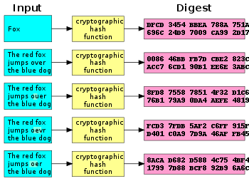
Fonte: Wikipédia, 2019.

2.3 Técnica Escolhida – SHA 256
A técnica escolhida para o nosso sistema, foi o método SHA 256, em que se usa a função Hash para transformar uma string de tamanho variável em uma string fixa de 64 ou 256 caracteres. Segundo (XORBIN, 2019) o segmento “abc” por exemplo, usando a função hash em questão serias obtida a saída “ba7816bf8f01cfea414140de5dae2223b00361a396177a9cb410ff61f20015ad”. Algumas aplicações usam tabelas hash como essa para verificação de integridade, autenticação, assinaturas digitais etc.
2.3.1 Histórico

2.3.2 Descrição da Técnica
2.4 Software Construído (Falar sobre o que o software faz. Fale sobre a ideia por trás do software, como ele funciona, e para que ele serve.)

3 Estrutura do software
Apresentar como o software foi construído. Qual o layout escolhido, tipo de banco de dados, quais tecnologias foram utilizadas, os elementos que o compõe, como menu, fontes, entre outros.
Aspectos de planejamento também podem ser inseridos, tais como: gerenciamento do time (i.e. recursos humanos), cronograma, recursos computacionais, formato de reuniões, entre outros.

4 RELATÓRIO COM LINHAS DE CÓDIGO
Inserir as linhas de código do software. Não utilizar imagens dos códigos. Limite máximo de 10 páginas. Não precisa colocar todo o conteúdo sobre o tema.
REFERÊNCIAS
ACADEMY, Binance. O que é criptografia de Chave Simétrica?: Como a criptografia simétrica funciona?. In: ACADEMY, Binance. O que é criptografia de Chave Simétrica?: Como a criptografia simétrica funciona?. [S. l.], 2020. Disponível em: https://academy.binance.com/pt/articles/what-is-symmetric-key-cryptography. Acesso em: 2 nov. 2020.
ADV, SAJ. O que é uma assinatura digital?. In: ADV, SAJ. Como fazer assinatura digital para advogados: O que é uma assinatura digital?. [S. l.], 23 ago. 2018. Disponível em: https://blog.sajadv.com.br/como-fazer-uma-assinatura-digital/#:~:text=Assinatura%20digital%20é%20uma%20maneira,sem%20risco%20de%20serem%20violados. Acesso em: 8 nov. 2020.
ANDRADE, Eder. História da Computação: A História da Criptografia. In: ANDRADE, Eder. A História da Criptografia. [S. l.], 2014. Disponível em: http://www.dsc.ufcg.edu.br/~pet/jornal/abril2014/materias/historia_da_computacao.html#:~:text=A%20história%20da%20criptografia%20começa,letra%20do%20alfabeto%20pela%20última. Acesso em: 1 nov. 2020.
DOS REIS, Fábio. Criptografia - Cifra de César: Cifra de César. In: DOS REIS, Fabio. Criptografia - Cifra de César: Cifra de César. [S. l.], 5 set. 2016. Disponível em: http://www.bosontreinamentos.com.br/seguranca/criptografia-cifra-de-cesar/. Acesso em: 1 nov. 2020.
FERNANDES, Cláudio. Máquina Enigma; Brasil Escola. Disponível em: https://brasilescola.uol.com.br/historiag/maquina-enigma.htm. Acesso em 02 de novembro de 2020.
HARTWELL, Sarah. Turing Bombe - Bletchley Park. In: HARTWELL, Sarah. Turing Bombe - Bletchley Park. [S. l.], 15 jun. 2006. Disponível em: https://commons.wikimedia.org/wiki/File:TuringBombeBletchleyPark.jpg. Acesso em: 2 nov. 2020.
SC, Maicon. O Enigma nazista e a Bomba de Turing: Enigma. In: SC, Maicon. O Enigma nazista e a Bomba de Turing: Enigma. [S. l.], 21 mar. 2015. Disponível em: https://www.maisev.com/forum/off-topic/82401-o-enigma-nazista-e-bomba-de-turing.html. Acesso em: 2 nov. 2020.
SOUZA, Fernando. Funções hash ou hashing: Definição. [S. l.], 21 mar. 2020. Disponível em: https://medium.com/prognosys/funções-hash-ou-hashing-b2c90ac5c398. Acesso em: 8 nov. 2020.
TOM, Carin. O que é certificado digital. In: TOM, Carin. Tudo sobre certificado digital: tipos, benefícios e como obter o seu (2020). [S. l.], 21 ago. 2020. Disponível em: https://blog.contaazul.com/certificado-digital-a1-a3. Acesso em: 8 nov. 2020.
ZANINI, Marco. Tipos de criptografia: descubra as mais importantes para a sua empresa: Quais são os principais tipos de criptografia?. In: Tipos de criptografia: descubra as mais importantes para a sua empresa: Quais são os principais tipos de criptografia?. [S. l.], 12 maio 2020. Disponível em: https://inova.globalweb.com.br/post/tipos-de-criptografia-descubra-as-mais-importantes-para-a-sua-empresa. Acesso em: 2 nov. 2020.

Anexos – cÓDIGO FONTE
Elemento opcional, que consiste em um texto ou documento não elaborado pelo autor, que serve de fundamentação, comprovação e ilustração. Os anexos são identificados por letras maiúsculas consecutivas, travessão e pelos respectivos títulos. Exemplo:
ANEXO A - Representação gráfica de contagem de células inflamatórias presentes nas caudas em regeneração - Grupo de controle I (Temperatura ...)

“Deve apresentar todo o código fonte do projeto desenvolvido”.

GLOSSÁRIO

Elemento opcional, que consiste em uma lista em ordem alfabética de palavras ou expressões técnicas de uso restrito ou de sentido obscuro, utilizadas no texto, acompanhadas das respectivas definições.

String – Uma variável em forma de texto em um algoritmo de programação

